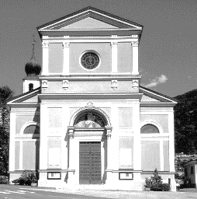
2 VII Domenica del Tempo ordinario (Anno A)
Camminiamo Insieme
N. 17 Anno V – Foglietto settimanale della Parrocchia santi Pietro e Andrea – Povo

Tel.0461 810420 – e-mail: povo@parrocchietn.it – http://povo.diocesitn.it/

Settimana dal 3 al 10 maggio 2020
3 maggio: Quarta Domenica di Pasqua (Anno A)
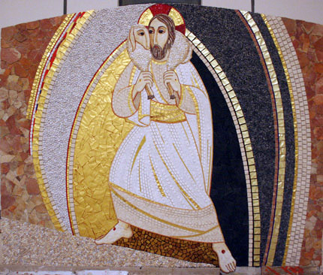
Dal Vangelo secondo Giovanni 10,1-10

In quel tempo, Gesù disse: «In verità, in verità io vi dico: chi non entra nel recinto delle pecore dalla porta, ma vi sale da un’altra parte, è un ladro e un brigante. Chi invece entra dalla porta, è pastore delle pecore.
Il guardiano gli apre e le pecore ascoltano la sua voce: egli chiama le sue pecore, ciascuna per nome, e le conduce fuori. E quando ha spinto fuori tutte le sue pecore, cammina davanti a esse, e le pecore lo seguono perché conoscono la sua voce. Un estraneo invece non lo seguiranno, ma fuggiranno via da lui, perché non conoscono la voce degli estranei».
Gesù disse loro questa similitudine, ma essi non capirono di che cosa parlava loro.
Allora Gesù disse loro di nuovo: «In verità, in verità io vi dico: io sono la porta delle pecore. Tutti coloro che sono venuti prima di me, sono ladri e briganti; ma le pecore non li hanno ascoltati. Io sono la porta: se uno entra attraverso di me, sarà salvato; entrerà e uscirà e troverà pascolo. Il ladro non viene se non per rubare, uccidere e distruggere; io sono venuto perché abbiano la vita e l’abbiano in abbondanza». Parola del Signore

PER RIFLETTERE (p. Ermes Ronchi) Il pastore che conduce verso la vita senza confini
Sono venuto perché abbiano la vita e l'abbiano in abbondanza. Per me, una delle frasi più solari di tutto il Vangelo. Anzi, è la frase della mia fede, quella che mi seduce e mi rigenera ogni volta che l'ascolto: sono qui per la vita piena, abbondante, potente. Non solo la vita necessaria, non solo quel minimo senza il quale la vita non è vita, ma la vita esuberante, magnifica, eccessiva; vita che rompe gli argini e tracima e feconda, uno scialo, uno spreco che profuma di amore, di libertà e di coraggio.
Così è Dio: manna non per un giorno ma per quarant'anni nel deserto, pane per cinquemila persone, pelle di primavera per dieci lebbrosi, pietra rotolata via per Lazzaro, cento fratelli per chi ha lasciato la casa, perdono per settanta volte sette, vaso di nardo per 300 denari.
«Gesù non è venuto a portare una teoria religiosa, un sistema di pensiero. Ci ha comunicato vita ed ha creato in noi l'anelito verso più grande vita» (G. Vannucci).
Il Vangelo contiene la risposta alla fame di vita che tutti ci portiamo dentro e che ci incalza.
Il primo gesto che caratterizza il pastore vero, datore di vita, è quello di entrare nel recinto delle pecore, chiamare ciascuna per nome (Gesù usa qui una metafora eccessiva, illogica, impossibile per un pastore "normale", ma il gesto sottolinea il di più, l'amore esagerato del Signore) e poi di condurle fuori.
Gesù porta le sue pecore fuori dal recinto, un luogo che dà sicurezza ma che al tempo stesso toglie libertà. Non le porta da un recinto ad un altro, dalle istituzioni del vecchio Israele a nuovi schemi migliori. No, egli è il pastore degli spazi aperti, quello che lui avvia è un processo di liberazione interminabile, una immensa migrazione verso la vita. Per due volte assicura: «io sono la porta», la soglia sempre spalancata, che nessuno richiuderà più, più forte di tutte le prigioni (entrerà e uscirà e troverà...), accesso a una terra dove scorrono latte e miele, latte di giustizia e innocenza, miele di libertà. Più vita.
La seconda caratteristica del pastore autentico è quella di camminare davanti alle pecore. Non abbiamo un pastore di retroguardie, ma una guida che apre cammini e inventa strade. Non un pastore che grida o minaccia per farsi seguire, ma uno che precede e convince, con il suo andare sicuro, davanti a tutti, a prendere in faccia il sole e il vento, pastore di futuro che mi assicura: tu, con me appartieni ad un sistema aperto e creativo, non a un vecchio recinto finito, bloccato, dove soltanto obbedire. Vivere è appartenere al futuro: lo tiene aperto lui, il pastore innamorato, «il solo pastore che per i cieli ci fa camminare»
(D. M. Turoldo).

INTENZIONI SANTE MESSE PER I DEFUNTI dal 2 al 9 maggio 2020
Sabato 2
Domenica 3
Lunedì 4 | De Angelis Renata
Martedì 5 | Teresina; Giuseppina e Umberto; Carlo e Rita;
Mercoledì 6 | Aldo;
Giovedì 7 | Roberto e Aurelia;
Venerdì 8 | Nicola;
Sabato 9 | Remo Montibeller;

